太原理工大学网络运行周报
(2014.01.04—2014.01.10)

项 目 | 内 容
网络运行
 | 主干网运行状态 | 正常
 | 校园网运行状态 | 正常
 | 教育网本周流量图 | 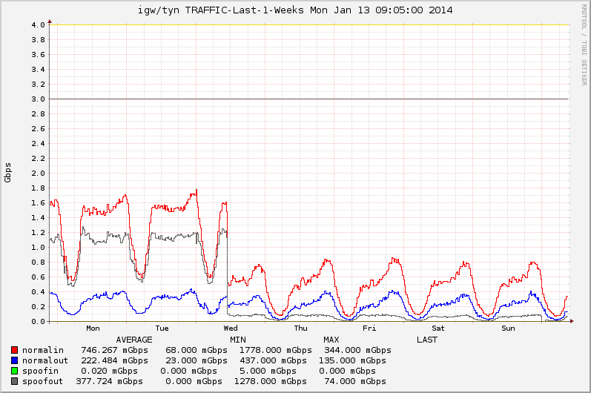
 | 校园网本周流量图 | 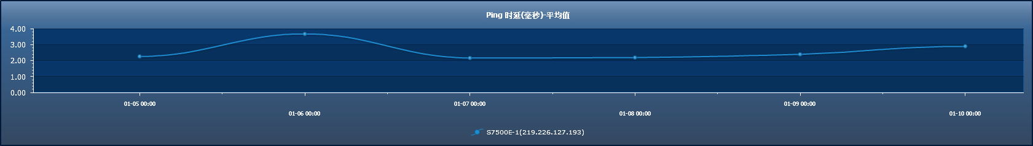
服务器运行
 | 服务器本周运行情况 |  | 校园网DNS服务器运行正常  校园网网通出口网关运行正常  WEB服务网通镜像运行正常  WEB服务器运行正常  IPv6 WWW服务器运行正常  IPv6 DNS服务器运行正常  IPv6网管服务器运行正常  杀毒软件服务器运行正常  短信监控服务器运行正常
网络故障维修情况
邮件系统
 | 网络层  统计
  系统网络连接数 | 44322次
  正常连接数 | 37745次 | 85.16%
  被拒连接数 | 6577次 | 14.84%
 | 应用层  统计
  系统总收邮件 | 35375封 | 5504.24MB
  正常邮件 | 14879封 | 5071.43MB |  | 42.06%
  拦截邮件 | 20496封 | 432.81MB |  | 57.94%
  病毒邮件 | 47封 | 10.3MB |  | 0.13%
  垃圾邮件 | 20449封 | 422.51MB |  | 57.81%
  系统总发邮件 | 6封 |  | 3.04MB
  正常邮件 | 5封 |  | 3.02MB | 83.33%
  拦截邮件 | 1封 |  | 0.02MB | 16.67%
  病毒邮件 | 0封 |  | 0MB | 0%
  垃圾邮件 | 1封 |  | 0.02MB | 16.67%
 |  | 综合拦截率: 66.43%
网络安全
 | 网络安全 | 本周网络运行安全正常，各网站无安全事故。

编辑：闫华
审核：杨静

信息化管理与建设中心
2014-01-13

